新一伦，接力你的无限可能！ 2025曼伦秋季校园招聘全面启动！
校招培养计划全面升级，毕业生训练营唤新启动！
曼妙伦生，共创未来
线下宣讲会：上海、广州、武汉、南京、西安、哈尔滨
欢迎关注微信公众号及微信视频号‘曼伦招聘’：manon_job
1、内推网申地址：
https://app.mokahr.com/m/campus_apply/manon/144166?recommendCode=DS7365sR&hash=%23%2Fjobs#/jobs

2、网申内推码：DS7365sR
3、直接扫码投递：
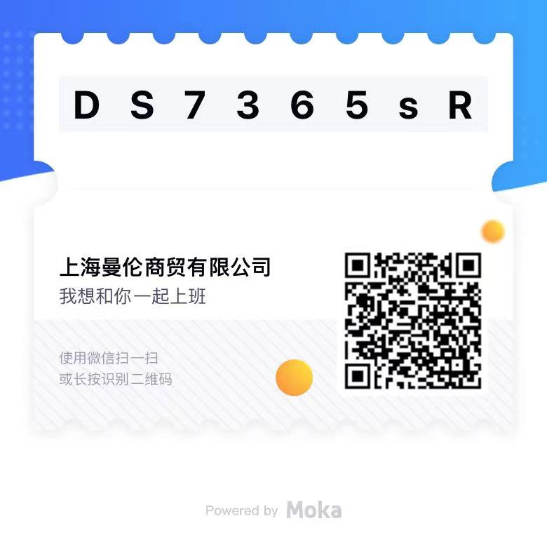

关于曼伦：
上海曼伦商贸有限公司（Reckitt & Manon Business Co., Ltd.） 成立于1999年7月1日，2011年2月与全球最大的家用清洁及个人护理消费品公司之一英国利洁时集团（Reckitt）成立合资公司。公司总部位于上海，在广州、北京、香港、台北、新加坡设有公司或分公司，并设有100多个分支机构，现拥有超过2000名员工的专业团队。
运营的品牌“杜蕾斯”二十五年在中国市场取得了巨大的成功，并成为国内个人护理消费品营销类公司的成功典范，同时推动“滴露”“Move Free 益节”“亮碟finish”等品牌在中国市场取得巨大进步和成功。

关于品牌：
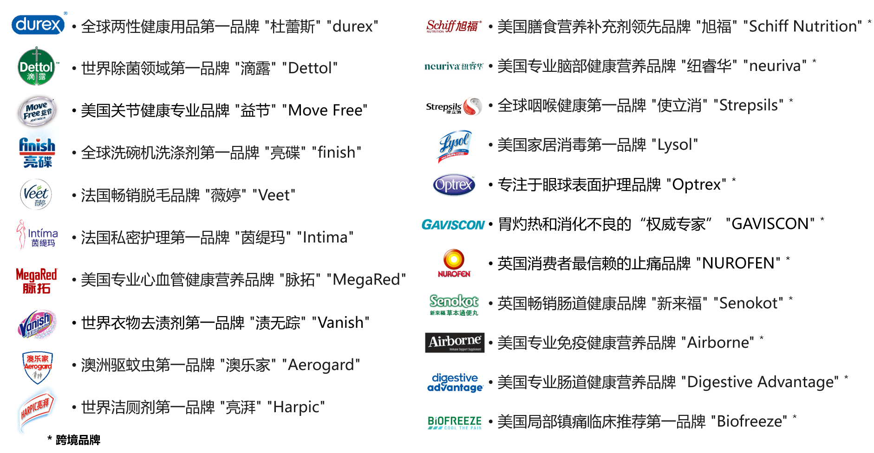

关于招聘岗位：
类别 | 岗位 | 要求 | 地点
线下销售 | 销售 | 专业不限 | 全国外派
电商 | 电商运营 | 专业不限 | 上海徐汇&安亭
电商 | 主播 | 专业不限 | 上海安亭
供应链 | 供应链 | 供应链相关专业 | 广州
供应链 | 物流 | 物流相关专业 | 苏州太仓，轮岗广州
供应链 | 质量内审 | 生物、化学、医药类专业 | 上海徐汇，轮岗广州/苏州太仓
职能 | 法务 | 法学类专业 | 上海徐汇
职能 | 法规 | 化学、生物、制药、食品工程等理工类专业 | 上海徐汇
职能 | 医学顾问 | 临床医学、营养学、医学、药学、  保健食品类专业 | 上海徐汇
职能 | 人力资源 | 专业不限 | 上海徐汇
技术 | IT | 计算机相关专业 | 上海徐汇&安亭
市场营销 | 品牌市场 | 专业不限 | 上海徐汇

1.面向人群：全日制本科及硕士应届毕业生（港澳台&海外留学生毕业证时间为2024年9月1日-2025年8月31日），
销售岗位欢迎专科同学投递~
2.曼伦正在积极拓展台湾及东南亚的生意市场，为补充多样化的人才，我们非常欢迎台湾籍同学加入，未来将有机会获得
更多的台湾及东南亚工作和发展的机会
- 命中率较高岗位及对应内推链接：
a.销售岗：https://app.mokahr.com/m/campus_apply/manon/144166?recommendCode=DS7365sR&hash=%23%2Fshared-job%2Fc6f89745-c8da-4dff-8eb9-a260cdb3a928
b.供应链：https://app.mokahr.com/m/campus_apply/manon/144166?recommendCode=DS7365sR&hash=%23%2Fshared-job%2Fcaec80e4-ef49-482b-aaa6-abe617f7deef
c.质量内审：
https://app.mokahr.com/m/campus_apply/manon/144166?recommendCode=DS7365sR&hash=%23%2Fshared-job%2Fd826fac8-062b-4c85-bcec-596064673b3e
d.主播
https://app.mokahr.com/m/campus_apply/manon/144166?recommendCode=DS7365sR&hash=%23%2Fshared-job%2F5929f00b-6047-4936-a9a8-30ca0bbed69a
e.物流：
https://app.mokahr.com/m/campus_apply/manon/144166?recommendCode=DS7365sR&hash=%23%2Fshared-job%2F71a2b1e3-e4ec-43c4-a784-078604b6ba10

我们能提供：
- 诚意满满的薪酬福利，让你的可能性无忧释放：
薪资：本硕校招生入职年薪约18.7w-20.3w
晋升加薪最高可达30%，每年都有调薪机会哦！
福利：1、假期满满：入职首年7天福利年假，最高可达22天带薪年假，享受城市最高额度婚假/生育假/育儿假/陪产假；
2、健康护航：年度免费体检/商业保险/医保内门诊100%报销
3、安居无忧：最高比例公积金/提前实习租房补贴/外派住房津贴/协助上海落户
4、其他：公司产品内购，24h健身房，专属母婴室

- 健全完善的培养体系：
在曼伦，校招生有专属培训资源，为期6个月的毕业生训练营和orientation计划，帮助你快速融入、提升职场专业能力！此外，你会经历系统化培养，包括定制化岗位培养计划、高管关注、资深讲师授课、mentor辅导、职业发展解惑等内容，每一个岗位在部门内都有系统全面的培养路径，帮助你在角色转换期、专业发展期和角色历练期能够顺利高速成长！

线下宣讲日程：
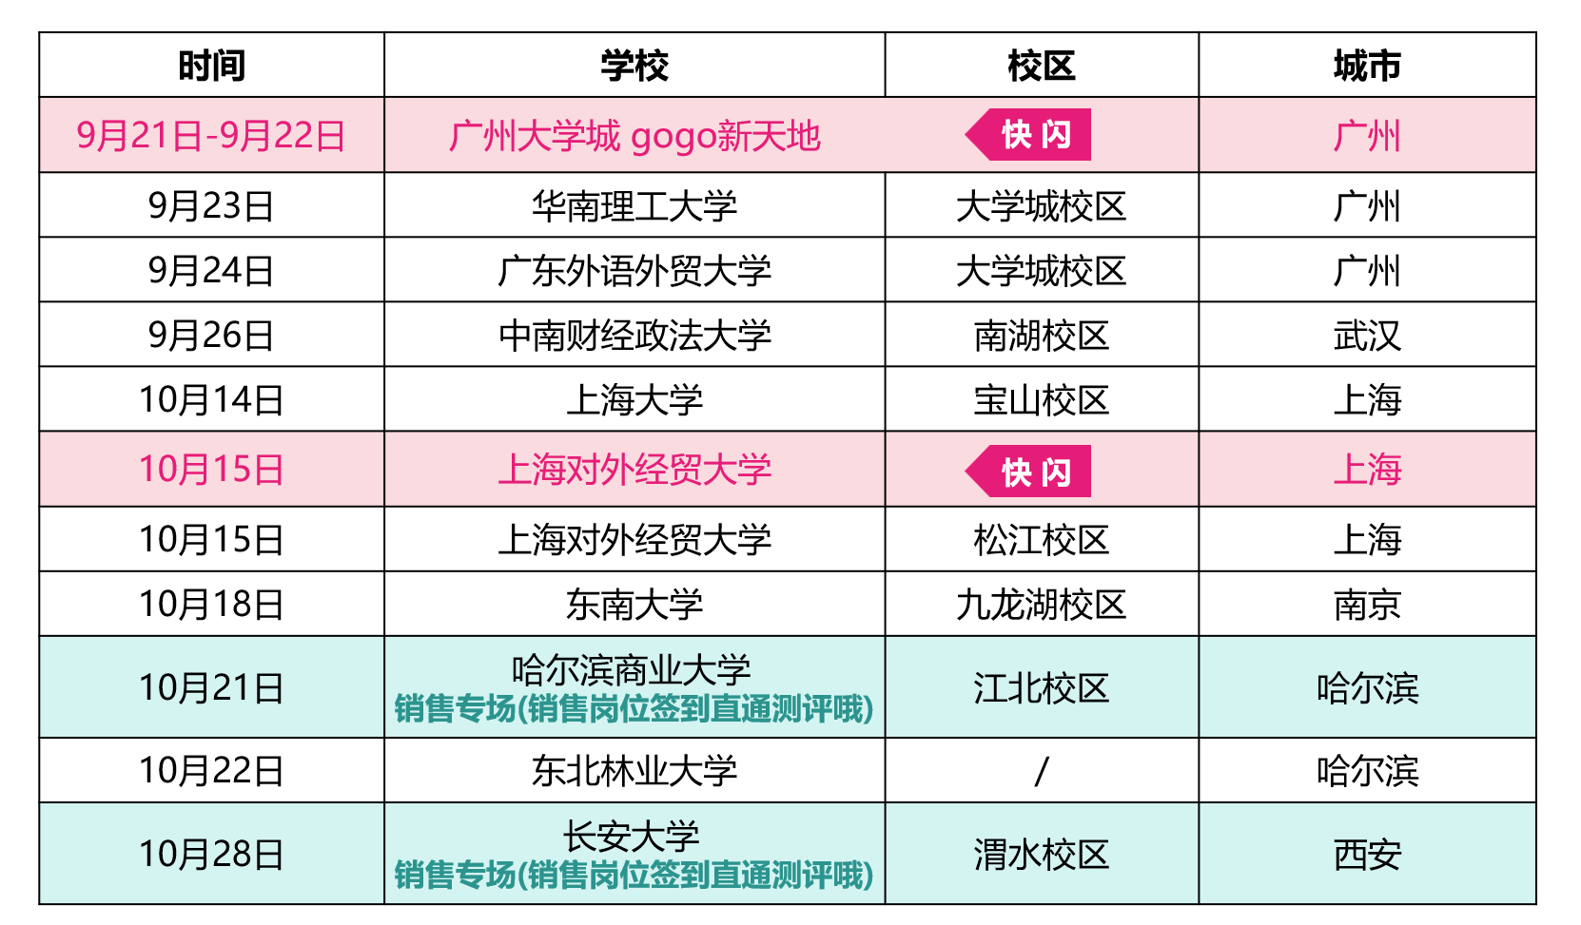

*快闪：曼伦校招与品牌路演，现场参与互动获得精美礼品与校招解答
*销售专场：测评通过次日即可参与面试
具体行程以“曼伦招聘号”公布的为准，到场即送精美礼品一份，参与互动更有机会获得求职Buff卡和产品礼包

关于面试流程：
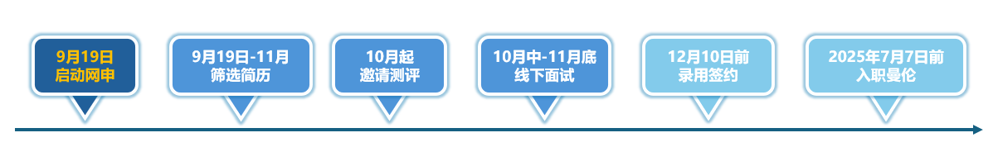
*网申截止时间：11月18日24：00（部分岗位会随招聘情况提前关闭网申）
*具体面试安排以各岗位面试邀约邮件为准

关于项目介绍：
校招项目持续升级，针对不同岗位定制专业成长路径，我们将匹配相应带教人，给足校招同学成长历练的机会，期望你快速成长为行业精英，成为冉冉升起的Super Star！
销售练习生
【销售】
- 阶段一：大区学习：期待你通过学习企业文化、品牌产品和销售相关的流程制度等知识，快速融入曼伦大家庭，并通过门店维护以及推广促销的工作实践，建立对销售工作标准的认知，掌握必备知识工具，成为一名合格的曼伦销售人员；
- 阶段二：定向培养：结合未来发展方向与学习结果，输送至对应区域进行实战锻炼，从客户合作、渠道策划运营到区域生意的目标规划，系统的培养计划帮助你进一步提升专业技能与项目经验，做到能够独立解决问题，应对挑战。最快可在24个月定岗。

领航员计划
【电商运营】
- 新手入门：你将通过业务支持，熟悉并掌握电商运作方式，理解并执行品牌运营和内容策略；
- 成长进阶：你将参与制定产品运营和内容策略，支持合作伙伴提升运营能力，提高品牌份额和销售；
- 独当一面：是时候展现你的实力了！你将负责某块独立业务，通过多渠道协同促进品牌发展，成为电商专家。
【主播】
- 新手入门：你将熟悉平台和直播间工作，掌握设备完成各岗位实践，独立上镜直播；
- 成长进阶：你将不断打磨直播技巧，优化直播效果，丰富直播形式和内容，实现“十倍好”；
- 独当一面：无限发挥你的优势！你将深入关键业务，培养直播间全链路运营能力，用你的聪明才智来一起打造专属曼伦的打动人心的品牌甄选直播间。

营运菁英
【供应链】
- 阶段一：你将在如下模块轮岗：
客户服务：你将实践订单管理工作，成为与客户友好沟通合作的伙伴；
物流：你将参与国内物流和跨境物流的轮岗实践，建立对物流专业基础；
质量：你将在QA的实践中，锻炼“质量经典的预防纠正”思维；
计调：通过分销计调实践，形成“如数家珍”的产品知识储备和计划决策力。
- 阶段二：通过各职能的轮岗实践，你将定岗在其中一个领域，成长为有知识有实践的营运菁英！
【物流】
- 阶段一：你将在仓储物流、电商物流、跨境物流的三个物流模块当中轮岗实践，全面学习物流专业知识及技能，打好专业基础；
- 阶段二：你将在客户服务、计调、质量模块中进行跨职能轮岗，补充跨职能专业视野，拓展供应链知识面；
- 阶段三：你将定岗为国内物流人才，成长为有知识有实践的物流菁英！
【质量内审】
- 阶段一：你将在质量内审、QA、QC的三个质量模块当中轮岗实践，全面学习质量专业知识及技能，打好专业基础；
- 阶段二：你将在客户服务、供应商管理、物流模块中进行跨职能轮岗，补充跨职能专业视野；
- 阶段三：你将定岗为质量内审人才，成长为有知识有实践的质量菁英！

总裁办3A人才项目
【法务】
- 阶段一：入职第一年，你将在法律事务部从基础的法务工作做起，在实践中不断提升自己的专业能力，培养良好的职业习惯；
- 阶段二：第二年，你将独立负责具体部门的法律咨询工作及其他法务专项工作，过程中将有持续的团队学习与赋能给你足够的成长资源，助力你更快成为独当一面的业务型法务专家；
- 阶段三：第三年，相信此时的你已经有了充实的经历和收获，是时候在法律事务这个舞台展现你的无限潜能啦！
【法规】
- 阶段一：入职前两年，你将在法规事务部内部不同品类间轮岗学习，还有机会进行跨部门(法务、市场…)短期体验式学习，在锻炼专业技能的同时培养业务思维，不断提升跨部门协作能力。
- 阶段二：第三年，相信此时的你已经有了充实的经历和收获，将独当一面定岗具体品类的法规工作，是时候在法规事务这个舞台展现你的无限潜能啦!
【医学顾问】
- 阶段一：第一年，你将在医学事务部的工作实践中学习掌握相关技能，并走向业务部门（市场/销售）开拓视野，培养商业思维；
- 阶段二：第二年，你将带着业务视角回到医学事务部深耕本职工作，持续精进技能，更有机会深入业务部门（市场/销售）进一步学习；
- 阶段三：第三年，相信此时的你已经有了充实的经历和收获，是时候在医学事务这个舞台展现你的无限潜能啦！

OD星计划
【人力资源】
- 阶段一：成为运营交付熟手，轮岗运营团队，开展招聘/培训/员工关系等模块的运营实施工作，快速掌握人力资源流程与通用知识。
- 阶段二：成为解决方案专家，轮岗HRBP团队，作为业务伙伴，洞察团队建设需求/问题并提供HR专业解决方案，打造可持续组织活力。
- 阶段三：成为独当一面的OD能手，充分发挥个人特长及业务需要，在某一职能持续积累实践经验。

星火计划
【IT】
- 学习期：你将在某一模块纵向深耕，了解IT业务基本职责与运转模式，并参与AI等前沿新理论/新技术的探索与实践；
- 成长期：通过不断积累IT基本软硬件知识与技术，到通过各类数字化项目实施或技术开发工作，逐步成长为独当一面的项目经理/开发专家。

Marketing
【品牌市场】
- 阶段一：你将从市场营销工作的一部分（产品开发管理/品牌沟通运营）的学习开启“MKTer”之路，在不断的积累中打下扎实基本功。
- 阶段二：你将轮岗到市场营销工作的另一部分（产品开发管理/品牌沟通运营），全面了解品牌生意运作，在培养综合能力的同时，探索适合你的职业发展路径。
- 阶段三：你将应对更多挑战，有机会参与品牌全链路的工作，持续丰富实战经历。快速成长，独当一面，更有可能学习带领团队成长。

了解更多：
关注“曼伦招聘”微信公众号、视频号和小红书官方账号，与小编实时互动，获取更多咨询；



